## Борщівський навчально-виховний комплекс «Загальноосвітній навчальний заклад І-ІІІ ступенів №3 – гімназія імені Романа Андріяшика»

## Deutsch lernen ist leicht!

## https://www.uni-kassel.de/einrichtungen/typo3temp/pics/a6a29bef3c.jpg

## 2016

Упорядники:

Король О.Є., Сакалюк І.Б. – вчителі німецької мови Борщівського навчально-виховного комплексу «Загальноосвітній навчальний заклад І-ІІІ ст. №3 – гімназія ім.Р.Андріяшика».

## https://s-media-cache-ak0.pinimg.com/236x/28/03/e1/2803e102e1fb1af719060c02c83b55e7.jpg

## Про німецьку мову

Німецькою говорять близько 75 мільйонів людей в Німеччині, та ще 20 мільйонів у всьому світі вважають цю мову рідною.

Поряд із англійською та нідерландською, до яких вона тісно пов'язана, німецька належить до західногерманської гілки германської мовної родини.

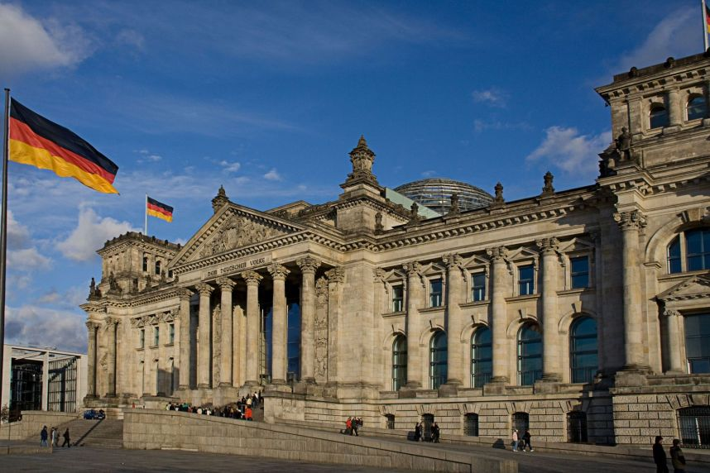  
Будівля Рейхстагу, Берлін

## Отже чому вивчати німецьку?

**Одна з основних мов світу**  
Як одна з основних світових мов, німецька була мовою публікацій в багатьох учених областях: медицині, природних науках, філософії та лінгвістиці. Багато термінів, що наразі використовуються в цих областях, походять від німецької.

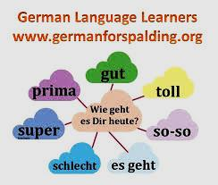**Література**  
Німеччина має багату літературу, що датується із середньовіччя до наших днів. Найвідоміші письменники з класичного періоду (18го століття) включають Гете, Шиллера і Лессінга, та з двадцятого століття - Брехта, Белля і Грасса.

**Подорожування**  
Багато з німецькомовних країн, таких як Австрія та Швейцарія, можуть похвалитися екзотичними пейзажами та історичними містами. Знання мови допоможе у відвідуванні цих країн.

**Базові фрази**

Тут зібрані основні німецькі фрази, що можна вживати у повсякденному спілкуванні, а також популярні написи на знаках.

|  |  |
| --- | --- |
| ja | так |
| nein | ні |
| vielleicht | може бути |

|  |  |
| --- | --- |
| bitte | будь ласка |

|  |  |
| --- | --- |
| danke | дякую |
| danke schön | дуже дякую |
| vielen Dank | дуже дякую |

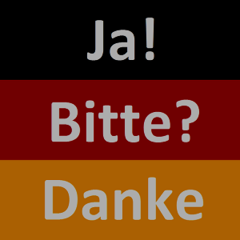

**Деякі ввічливі способи відповісти тому, хто вам дякує:**

|  |  |
| --- | --- |
| Bitte schön. | Нема за що. |
| Gern geschehen. | Нема за що. |
| Keine Ursache. | Нема за що. |
| Nicht der Rede wert. | Нема за що. |

**Привітання та прощання**

Ось кілька способів привітати людину:

|  |  |
| --- | --- |
| Hi. | Привіт. |
| Hallo. | Здрастуйте. |

|  |  |
| --- | --- |
| Guten Morgen. | Добрий ранок. |
| Guten Tag. | Добрий день. |
| Guten Abend. | Добрий вечір. |

Наступні фрази, навпаки, використовуються при прощанні:

|  |  |
| --- | --- |
| Tschüß. | Пока. |
| Machs gut! |  |
| Auf Wiedersehen. | До побачення. |
| Gute Nacht. | Надобраніч. |

|  |  |
| --- | --- |
| Bis dann! | Побачимося. |
| Bis gleich! | Побачимося незабаром! |
| Bis bald! | Побачимося незабаром! |
| Bis später! | Побачимося пізніше! |

|  |  |
| --- | --- |
| Einen schönen Tag noch! | Гарного дня! |
| Schönes Wochenende! | Гарних вихідних! |

**Привертання уваги та вибачення**

|  |  |
| --- | --- |
| Entschuldigen Sie bitte. | Перепрошую. |
| Entschuldigung. | Пробачте. |

**Якщо хтось вибачається перед Вами, можна відповісти наступним чином:**

|  |  |
| --- | --- |
| Kein Problem. | Ніякої проблеми. |
| Das macht nichts or macht nichts. | Все добре. |
| Machen Sie sich keine Sorgen. | Не хвилюйтеся про це. |

**Що сказати, щоб тебе зрозуміли** Результат пошуку зображень за запитом "deutsch lernen"

|  |  |
| --- | --- |
| Sprechen Sie Deutsch? |  |

|  |  |
| --- | --- |
| Ich spreche kein Deutsch. |  |
| Mein Deutsch ist nicht sehr gut. |  |
| Ich spreche nur ein kleines bisschen Deutsch. |  |
| Ich spreche ein bisschen Deutsch. |  |

|  |  |
| --- | --- |
| Können Sie bitte etwas langsamer sprechen? | Будь ласка, говоріть повільніше. |
| Können Sie das bitte aufschreiben? | Будь ласка, запишіть це. |
| Könnten Sie das bitte wiederholen? | Чи не могли би ви повторити це? |

|  |  |
| --- | --- |
| Ich verstehe. | Я розумію. |
| Ich verstehe nicht. | Я не розумію. |

**Інші базові фрази**

|  |  |
| --- | --- |
| Ich weiß. | Я знаю. |
| Ich weiß nicht. | Я не знаю. |

|  |  |
| --- | --- |
| Entschuldigen Sie bitte, wo ist die Toilette? | Перепрошую, де тут туалет? |



**Написи, що можна побачити**

|  |  |
| --- | --- |
| Eingang | Вхід |
| Ausgang | Вихід |
| Notausgang | Аварійний вихід |

|  |  |
| --- | --- |
| Drücken | Від себе |
| Ziehen | До себе |

|  |  |
| --- | --- |
| Toiletten | Туалет |
| WC | Туалет |
| Herren | Чоловіки |
| Damen | Жінки |
| Frei | Вільно |
| Besetzt | Занято |

|  |  |
| --- | --- |
| Außer Betrieb | Не працює |
| Rauchen verboten | Не палити |
| Privat | Службовий вхід; приватна власність |
| Kein Zutritt | Входу немає |

**Загальні запитання**

|  |  |
| --- | --- |
| Wie geht es dir? | Як ти? |
| Wie geht's? | Як твої справи? |
| Wie läuft's? | Як життя? |

|  |  |
| --- | --- |
| Mir geht es gut, danke. | Я гарно, дякую. |
| Mir geht es ganz gut, danke. | Я добре, дякую. |
| Ganz gut, danke. | Усе в порядку, дякую. |
| Geht so. |  |
| Nicht so besonders ornicht so gut. | Не дуже добре. |

|  |  |
| --- | --- |
| Und dir? |  |
| Und selbst? | А як ти? |

**Питання про минулі та сучасні зайняття**

|  |  |
| --- | --- |
| Was machst du gerade? | Що робиш? |

|  |  |
| --- | --- |
| Was hast du so gemacht? | Що робив? |

|  |  |
| --- | --- |
| Viel gearbeitet. | Багато працював |
| Viel zu tun gehabt für die Uni. | Багато вчився. |
| Ich habe viel zu tun gehabt. | Я був дуже зайнятий. |
| Alles wie immer. | Як завжди. |
| Nicht viel. | Не дуже. |

|  |  |
| --- | --- |
| Ich komme gerade aus ... zurück Portugal. |  |

**Питання про місце перебування**

|  |  |
| --- | --- |
| Wo bist du? | Де ти? |

|  |  |
| --- | --- |
| Ich bin ... |  |
| zu Hause |  |
| auf der Arbeit |  |
| in der Stadt |  |
| auf dem Land |  |
| beim Einkaufen |  |
| im Zug |  |
| bei Stefan |  |

**Питання про плани**

|  |  |
| --- | --- |
| Hast du schon Pläne für den Sommer? | Які в тебе плани на літо? |

|  |  |
| --- | --- |
| Was machst du ...? |  |
| an Weihnachten |  |
| an Silvester |  |
| an Ostern |  |
| am Wochenende |  |

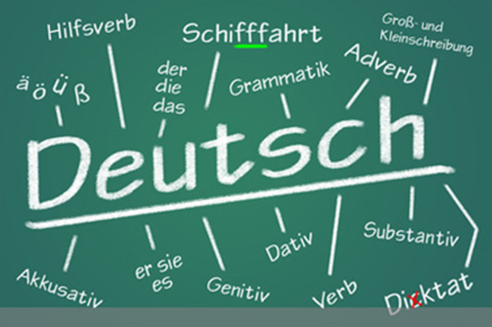

**Знайомство**

Тут зібрані деякі німецькі фрази, що використовуються при знайомстві з людьми, для привітання та бесід на загальні теми.

|  |  |
| --- | --- |
| Wie heisst du? | Як тебе звати? |

|  |  |
| --- | --- |
| Ich heisse ... |  |
| Ich bin ... |  |
| Dies ist ... |  |

|  |  |
| --- | --- |
| Schön, dich kennenzulernen | Дуже приємно. |
| Freut mich sehr, dich kennenzulernen. | Приємно познайомитися. |

|  |  |
| --- | --- |
| Wie alt bist du? | Скільки тобі років? |
| Ich bin ... (Jahre alt) |  |
|  |  |

|  |  |
| --- | --- |
| Wann hast du Geburtstag? | Коли в тебе день народження? |
| am ... |  |
| 16 May |  |

|  |  |
| --- | --- |
| Woher kommst du? | Звідки ти? |
| Wo wohnst du? | Де ти живеш? |

|  |  |
| --- | --- |
| Ich wohne in ... Berlin. |  |

|  |  |
| --- | --- |
| Ich komme ursprünglich aus ..., aber jetzt lebe ich in ... |  |
| Ich bin in ... geboren, aber in ... aufgewachsen. |  |

**Вирази часу**



Тут зібрані німецькі фрази, пов'язані з часом

та датами.

*Як уточнити день*

vorgestern позавчора

gestern вчора

heute сьогодні

morgen завтра

übermorgen післязавтра

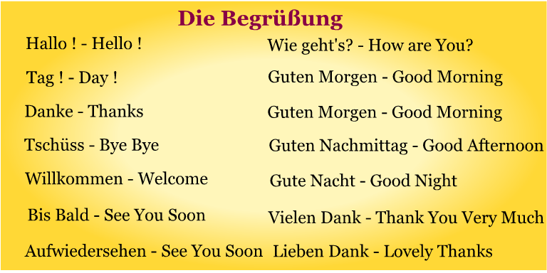

***Як уточнити час доби***

gestern Abend вчора ввечері

letzte Nacht

heute Abend цього вечора, у цю ніч

morgen Abend завтра ввечері, завтра уночі

am Morgen вранці

am Nachmittag удень

am Abend ввечері

gestern Morgen вчора вранці

gestern Nachmittag вчора після обіду

gestern Abend вчора ввечері

heute Morgen сьогодні вранці

heute Nachmittag сьогодні вдень

heute Abend цього вечора, у цю ніч

morgen früh

morgen Vormittag

morgen Nachmittag завтра удень

morgen Abend завтра ввечері, завтра уночі

***Як уточнити тиждень, місяць або рік***

letzte Woche минулого тижня

letzten Monat минулого місяця

letztes Jahr минулого року

diese Woche цього тижня

diesen Monat цього місяця

dieses Jahr цього року

nächste Woche наступного тижня

nächsten Monat наступного місяця

nächstes Jahr наступного року

Інші вирази часу

jetzt тепер

dann тоді

sofort or direkt негайно

bald незабаром

früher раніше

später пізніше

vorhin

vor fünf Minuten п'ять хвилин тому

vor einer Stunde годину тому

vor einer Woche тиждень тому

vor zwei Wochen два дижні тому

vor einem Monat місяць тому

vor einem Jahr рік тому

vor einer langen Zeit давно

in zehn Minuten через десять хвилин

in einer Stunde через годину

in einer Woche через тиждень

in zehn Tagen через десять днів

in drei Wochen через три тижні

in zwei Monaten через два місяці

in zehn Jahren через десять років

am Tag davor минулого дня

in der vorigen Woche минулого тижня

im vorigen Monat минулого місяця

im vorigen Jahr минулого року

am folgenden Tag наступного дня

in der folgenden Woche наступного тижня

im folgenden Monat наступного місяця

im folgenden Jahr наступного року

**Тривалість**

*Тривалість в німецькій мові іноді виражається за допомогою слова für, як у наступних прикладах:*

Ich habe sechs Monate in Kanade gelebt. Я жив у Канаді протягом шести

місяців.

Ich habe hier neun Jahre gearbeitet. Я працюю тут вже протягом

дев'яти років.

Ich gehe morgen für zwei Wochen nach Frankreich. Я їду завтра до

Франції на два тижні.

Wir sind lange geschwommen. Ми довго плавали.

**Частота**

nie ніколи

selten рідко

gelegentlich час від часу

manchmal іноді

oft oder häufig

gewöhnlich oder normalerweise

immer завжди

jeden Tag oder täglich

jede Woche oder wöchentlich

jeden Monat oder monatlich

jedes Jahr oder jährlich

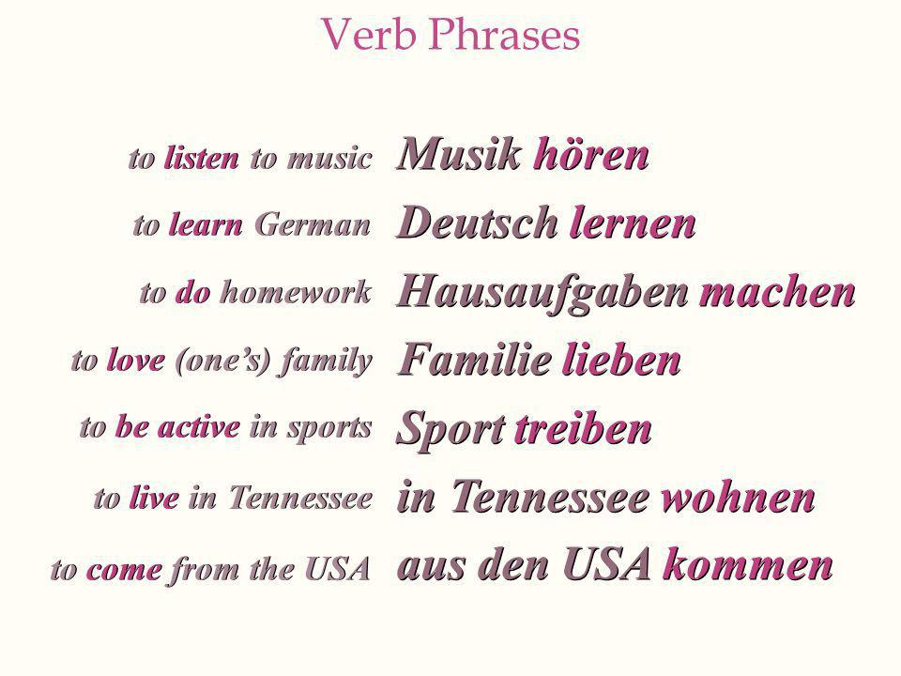

**Як запитати про час**

|  |  |
| --- | --- |
| Wie spät ist es? | Котра година? |
| Wieviel Uhr ist es? | Котра година? |

|  |  |
| --- | --- |
| Können Sie mir bitte sagen, wie spät es ist? | Скажіть мені, будь ласка, котра година? |

|  |  |
| --- | --- |
| Wissen Sie zufällig, wie spät es ist? | У вас є годинник? |
| Wissen Sie, wie spät es ist? | Ви не знаєте котра година? |

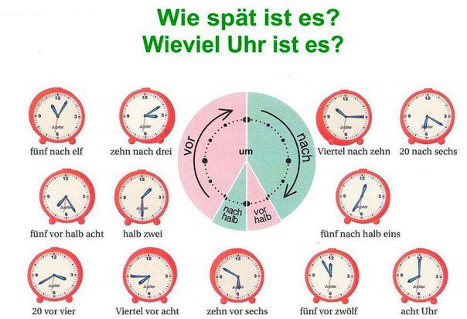

**Словник :: Німецька   - Українська**

Übrigens - *До речі*

Mindestens - *Принаймні*

Schließlich - *Нарешті*

Allerdings - *Однак*

Daher - *Тому*

Keine Sorge - *Не хвилюйтеся*

Das kommt drauf an - *Це залежить від*

Tut mir leid - *Мені шкода*

Sofort - *Наразі*

Ich weiß nicht - *Я не знаю*

Wie das - *Таким чином*

# Rektionen der Verben der deutschen Sprache/

# *Керування дієслів німецької мови /*

# *Керування подані з прикладами речень: розповідне, питальне та спонукальне (у випадку, якщо його можливо побудувати)*

**1. abbringen** **Akk. von** **D. / відволікати когось від чогось**

* Ich habe meine Freundin von dieser anstrengenden Arbeit abgebracht.
* Wurdest du von deinem Bruder von dieser schlechten Absicht abgebracht?
* Bringe ihn von seinen ungewöhnlichen Plänen ab!

**2. abfragen Akk./ опитувати, питати**

* Die Lehrerin möchte alle Schüler abfragen.
* Wurdest du gestern von deinem Lehrer abgefragt?
* Frage deine Freundin ob sie etwas über diesen Vorfall weiß.

**3. abhängen von D./ залежати від когось, чогось**

* Gute Noten hängen nur von guten Kenntnissen ab.
* Von wem hängt dein Glück ab?
* Hänge nicht mehr von deinen Eltern ab!

**4. abholen** **Akk./ заходити, заїжджати**

* Die Mutter hat sein Kind aus der Schule abgeholt.
* Holst du heute deine Schwiegermutter aus dem Bahnhof ab?
* Holen wir heute unsere Freunde mit dem Wagen!

**5.  Abschied nehmen von D./ прощатися**

* Ich nehme von ihm herzlich einen Abschied.
* Hat sie schon von ihren Eltern einen Abschied genommen?
* Nehmt von euern Freunden Abschied und steigt ein!

**6. achten auf Akk**./ **звертати увагу**

* Die Eltern sollen immer auf die Kinder achten.
* Hat der Polizist auf die Umstände geachtet?
* Sprich nicht, achte auf den Weg!

**7. ähneln D./ бути схожим**

* Er ähnelt seinem Vater.
* Wem ähneln deine Kinder?
* Ähnle deiner Mutter, sie ist so nett!

**8. ähnlich sein D./ бути схожим**

* Die Schwestern sind einander sehr ähnlich.
* Warum ist deine Tochter dem Nachbar ähnlich?
* Sei deinen Eltern ähnlich!

**9. anblicken Akk./ глянути, подивитись**

* Er blickte sie ganz freundlich an.
* Hat er dieses Mädchen angeblickt?
* Blicken Sie, bitte die Natur dieser schönen Gegend an!

**10.** **aneignen, sich D, Akk./ засвоювати щось**

* Wir haben uns diese gute Gewohnheit angeeignet.
* Hast du die diese bittere Lehre angeeignet?
* Eigne dir diesen Stoff gut an!

**11. anfreunden, sich mit D./ потоваришувати з кимось**

* Ich habe mich mit diesem Mädchen seit erster Klasse angefreundet.
* Warum möchtet sie mit diesem Jungen anfreunden?
* Freunde dich mit diesem hübschen Mann an!

**12. Angst haben vor D./ боятися**

* Oleg hat vor meinem Hund eine lähmende Angst.
* Vor wem hast du so große Angst?
* Habt keine Angst vor den Prüfungen!

**13. ängstigen sich vor D./ боятися**

* Ich ängstige mich vor dem Dozenten in Psychologie.
* Ängstigst du dich auch vor diesen bösen Hunden?
* Ängstigen wir uns vor der Ungewissheit!

**14. ankommen auf Akk./ залежати від когось**

* Alles kommt nur auf dich an.
* Auf wen kommt sein Leben an?
* Komme nicht auf die Gedanken der zufälligen Menschen!

**15.  ankommen in D./ прибувати кудись**

* Mein Freund ist gestern in Ternopil angekommen.
* Wann kommen wir in Berlin an?
* Kommt morgen in der Stadt rechtzeitig an!

**16. anrufen Akk./ телефонувати**

* Ich werde heute von meiner Mutter angerufen.
* Wen ruft deine Schwester an?
* Rufe mich heute Nachmittag an!

**17. ansehen, sich D, Akk./ дивитися, переглядати**

* Ich will mir diesen Film am Sonntag ansehen.
* Warum saht ihr euch diese Komödie nicht an?
* Sieh dir das durch eine andere Brille an!

**18. antworten auf Akk./ відповідати на щось**

* Ich habe keine Lust auf solche Frage zu antworten.
* Wann antwortest du mir auf meinen Brief?
* Antworte ihm auf seinen Antrag!

**19. arbeiten an D./ працювати над чимось**

* Sie hat an dieser Aufgabe lang gearbeitet.
* Wie lange wird er an diesem Gemälde arbeiten?
* Arbeite noch etwas an dir selbst!

**20. auskennen, sich in D./ знатися в чомусь**

* Sie kennen sich in ihrer Freude nicht aus.
* Kennt sich Olena in Mathematik gut aus?
* Kennt euch in dieser Stadt schon besser aus!

**21. äußern, sich über Akk./ висловлюватися про щось**

* Dieser Vorfall hat mich so tief beeindruckt, dass ich mich darüber äußern will.
* Möchtest du dich nicht über dieses Problem äußern?
* Äußere dich darüber, es ist für uns sehr wichtig!

**22. beachten** **Akk./ звертати увагу на щось**

* Petro beachtet dieses Mädchen gar nicht.
* Warum hast du meinen Rat nicht beachtet?
* Wenn du eine Kontrollarbeit schreibst, beachte die Fehler!

**23. beantworten Akk./ відповідати за щось**

* Er hat seine Tat gut beantwortet.
* Wann wird sie diese Fragen beantworten?
* Beantworten wir unser Benehmen!

**24. bedanken, sich bei D, für Akk./ дякувати комусь за щось**

* Dieser Mann bedankt sich bei meiner Mutter für die Hilfe.
* Wird Marija sich bei ihm für die Blumen bedanken?
* Kinder, bedankt euch bei dem Weihnachtsmann für die Geschenke!

**25. beeilen, sich mit D./ поспішати з чимось**

* 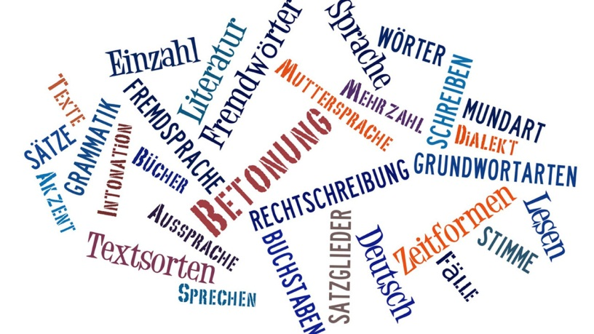Er hat sich mit den Konsequenzen beeilt.
* Beeilst du dich immer mit der Dankbarkeit?
* Beeile dich mit der Bezahlung!

**26. befolgen Akk./ слідувати, наслідувати**

* Er befolgt seine Lehrerin, weil sie sehr gerecht und nett ist.
* Befolgst du immer sein Benehmen?
* Befolgt dieses gute Beispiel!

**27. befreunden, sich mit D./  потоваришувати з кимось**

* Ich will mich mit diesem Mädchen befreunden.
* Wann haben sie sich befreundet?
* Befreunden wir uns mit guten Menschen!

**28. begeistern, sich für Akk./ захоплюватися чимось**

* Er begeistert sich für den Sang dieser Sängerin.
* Begeistern sie sich auch für die Schönheiten dieses Landes?
* Begeistern wir uns für dieses moderne Werk!

**29. begeistert sein für Akk., von D./ бути в захопленні від чогось**

* Er ist von dieser Frau begeistert.
* Wofür bist du so begeistert?
* Seid von diesem Vorbild begeistert!

**30. begegnen D./ зустрічати (випадково) когось**

* Auf der Straße bin ich meinem Nachbar begegnet.
* Bist du ihr am Donnerstag begegnet?
* Begegnen wir einander in der Absicht!

**31. beginnen mit D./ розпочинати з чогось**

* Heutigen Tag hat er mit der Arbeit begonnen.
* Was möchtest du damit beginnen?
* Beginne die Reise mit der Lust!

**32. begleiten Akk./ супроводжувати когось**

* Das Geschenk wurde durch einen freundlichen Brief begleitet.
* Wurde dein Streben von Erfolg begleitet?
* Begleite meine Großmutter zum Bahnhof.

**33. begnügen, sich mit D., an D./ задовольнятися чимось**

* Das Kind hat sich mit diesem Spielzeug begnügt.
* Hat er sich mit diesen Sachen begnügt?
* Begnügen wir uns an den Erfolg!

**34. beitragen zu D./ сприяти чомусь**

* Dieser Schriftsteller hat sehr viel zum Friedenskampf beigetragen.
* Hat er etwas zur Entwicklung der Kultur beigetragen?
* Tragen wir zur Verbreitung dieser Gedankengüter bei!

**35. beiwohnen** **D./ бути присутнім десь, на чомусь**

* Meine beste Freundin wohnte dieser Konferenz bei.
* Bist du diesem Festival beigewohnt?
* Wohnt alle dieser Versammlung bei!

**36. bekannt machen mit D./ знайомити когось з кимось, чимось**

* Meine Schwester hat mich mit diesem Jungen bekannt gemacht.
* Warum hast du dein Kind mit diesem Mädchen bekannt gemacht?
* Macht diesen Aufruf in der Zeitung mit allen Mitarbeitern bekannt!

**37. bekannt machen, sich mit D./ знайомитись з кимось, чимось**

* Ich habe mich mit diesen Dokumenten bekannt gemacht.
* Haben sie sich mit allen Schriften dieses Dichters bekannt gemacht?
* Mache dich mit diesem Dozenten bekannt!

**38. Bekanntschaft machen mit D./ знайомитись з кимось, чимось**

* Gestern habe ich eine Bekanntschaft mit einem guten Mann gemacht.
* Hast du schon hier mit jemandem eine Bekanntschaft gemacht?
* Mache mit ihr eine nähere Bekanntschaft!

**39. beklagen, sich bei D., über Akk./ скаржитись комусь на щось**

* Diese Frau beklagt sich bei ihrer Freundin über das schwierige Leben.
* Beklagt er sich immer bei dir über seine Probleme?
* Beklagt euch bei niemandem über dieses Leid!

**40. bereichern, sich an D./ збагачуватись чимось**

* Diese Leute haben sich an fremden Kosten bereichert.
* Wollen sie sich an gestohlenem Geld bereichern?
* Bereichern wir uns an der Menschengüte!

**41. berichten über Akk., von D./ повідомляти про щось**

* 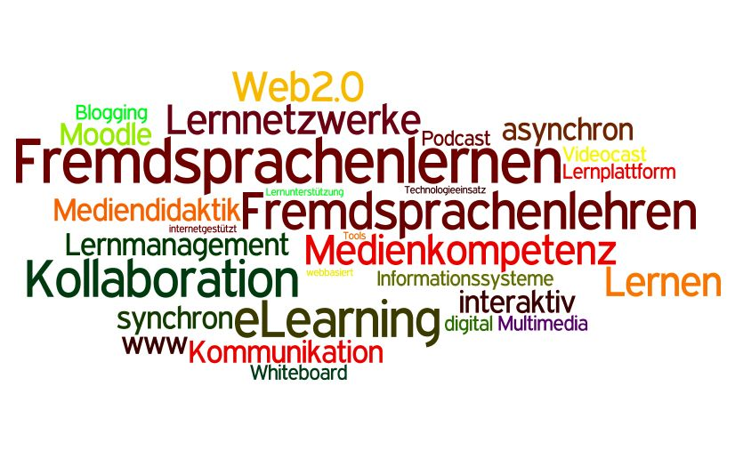Dieser Schüler hat über einen Unfall berichtet.
* Wovon berichtete diese junge Frau?
* Berichten Sie, bitte, nur über die positive Prognose.

**42. beschäftigen, sich mit D./ займатися чимось**

* Ich beschäftige mich mit dieser Arbeit schon 3 Tage.
* Womit beschäftigst du dich so lange?
* Beschäftigt euch mit der Analyse!

**43. beschränken, sich auf Akk./ обмежуватися чимось**

* Diese Frau beschränkt sich auf das Notwendigste.
* Worauf hat er sich so viel Zeit beschränkt?
* Beschränkt euch nicht auf die Haftpflicht!

**44. beschweren, sich bei D., über Akk./ скаржитись комусь на щось**

* Andrij beschwert sich bei seinem Freund über die Hitze.
* Warum beschwerte sich bei mir deine Lehrerin über dein Benehmen?
* Beschwere dich bei der Gewalt über sein Verbrechen.

**45. bestehen aus D./ складатися з чогось**

* Dieses Buch besteht aus 8 Abschnitten.
* Aus wie viel Akten besteht dieses Stück?
* -

**46. bestehen in D./ полягати в чомусь**

* Die individuelle Behandlung besteht darin, dass wir jedem Kind die Aufmerksamkeit schenken müssen.
* Worin besteht der Sinn dieser Frage?
* -

**47. bestehen auf Akk./ наполягати на чомусь**

* Er besteht hartnäckig auf sein Recht.
* Warum besteht sie auf seine Entfernung?
* Besteht auf die Erneuerung dieses Vertrages!

**48. betätigen, sich an D., bei D./ брати участь в чомусь**

* Sie betätigt sich bei der Arbeit der Lehrerin schon 10 Jahre.
* Warum betätigen sich diese Schüler am Gespräch nicht?
* Betätigt euch an einem interessanten Spiel!

**49. beteiligen, sich bei D., an D./ брати участь в чомусь**

* Petro hat keine Lust sich bei dieser Konferenz beteiligen.
* Alle Studenten haben sich an der Konferenz beteiligt?
* Beteiligen Sie sich, bitte, an den Kosten!

**50. betreten Akk./ заходити кудись**

* Alla Puhatschowa hat wieder die Bühne betreten.
* Wann hast du das letzte Mal den festen Boden betreten?
* Betretet einen guten Weg!

**51. bewarten** **Akk./ чекати на щось, когось**

* Ich wurde von ihm fast zwei Stunden bewartet.
* Warum willst du nicht seinen besten Freund bewarten?
* Bewarte einen Brief von deiner Schwester!

**52. bewundern Akk./ милуватися, захоплюватися чимось, кимось**

* Meine Tante bewundert die Landschaften dieser malerischen Gegend.
* Bewundert sie immer den Sonnenuntergang?
* -

**53. biegen um Akk./ повертати, загинати**

* Dieser Mann biegt immer um diese Ecke.
* Warum biegt der Fahrer um eine andere Richtung?
* Biege zuerst um gelbes Haus und dann in eine Toreinfahrt.

**54. bitten um Akk./ просити про щось**

* Der Lektor bat alle Studenten um Ruhe.
* Hat er sie schon um ihre Hand gebeten?
* Bitte deinen neuen Nachbar um den Rat!

**55. blicken** **auf** **Akk./ дивитись, глянути, подивитись**

* Er blickte auf sie ganz liebevoll.
* Auf wen hat sie so verächtlich geblickt?
* Blickt rasch auf diese Liste!

**56. böse** **sein** **D./ сердитись на когось**

* Ich habe einen Eindruck, dass du mir böse bist.
* Hat dir Olena gesagt, aus welchem Grund sie dir böse ist?
* Seien wir einander nie böse!

**57. böse** **werden** **D. /розсердитись на когось**

* Gestern wurde sie ihm böse und verbat dieses Spielzeug.
* Warum wird dein Mann diesem Kind böse?
* Werdet den Kleinigkeiten nie böse!

**58. brauchen Akk./ користуватись, потребувати щось**

* Es ist mir so angenehm, wenn jemand meine Hilfe braucht.
* Brauchst du viel Geld um deine Pläne zu verwirklichen?
* Brauchen Sie, bitte, ihre Zeit wohl!

**59. denken** **an** **Akk./ думати про щось, когось**

* Meine Freundin hat nichts Böses an deinen Bruder gedacht.
* Woran denken Sie?
* Denkt daran, es bald zu tun.

**60.dringen auf Akk./ наполягати на чомусь**

* Der Lehrer dringt auf die Antwort dieses Schulers.
* Bestehst du auf die Bewahrung deines Geheimnisses?
* Dringt immer auf die Wahrheit!

**61. drohen mit D./ погрожувати**

* Die Lehrerin droht den Schülern mit einem Finger.
* Hat er dir mit einer Strafe gedroht?
* Drohe ihm damit nicht! Es ist doch zwecklos!

**62. duften nach D./ пахнути чимось**

* Dieses Waschpulver duftet nach Blumen.
* Duftet die Luft nach Frost?
* -

**63. eignen, sich zu D., für Akk./ гордитись**

* Dieses Mädchen eignet sich für solche Tänze.
* Warum denken Sie, dass er sich zu diesem Beruf nicht eignet?
* -

**64. eilen mit D./ поспішати**

* Sie eilt heute mit dem Mittag.
* Seit wann eilst du mit der Arbeit?
* Eile mit Weile!

**65. eindringen** **auf** **Akk./ натискати, напирати на когось**

* Ich wollte das nicht sagen, sie drangen aber schon 3 Tage auf mich ein.
* Wozu dringst du auf diesen Knaben ein?
* Dringe auf sie mit den Fragen ein!

**66. eindringen in Akk.** **/проникати**

* Er hat keinen Wunsch in diese Frage einzudringen.
* Dringst du immer in seine Absichten ein?
* Dringt in dieses Problem ein!

**67. einladen Akk. zu D., in Akk./ запрошувати когось кудись**

* Ich wurde gestern von meinen Freunden ins Café eingeladen.
* Wurdest du von deinem Vetter zum Geburtstag eingeladen?
* Lade alle deine Mitschüler zum Party ein!

**68. eintreten in Akk./ входити**

* Mein Freund tritt gestern in dieses neue Gebäude ein.
* Wann hat er in seine Rechte eingetreten?
* Treten Sie, bitte, in eine Wohnung ein!

**69. einverstanden sein mit D./ бути згідним з кимось, чимось**

* Oleg ist mit ihm nicht einverstanden.
* Bist du mit deinen Kameraden einverstanden?
* Sei mit diesen Worten einverstanden, sie gehören deinen Eltern!

**70. entfallen D./ випадати з пам’яті**

* Ihr Name ist mir ganz entfallen.
* Ist dieses Wort ihm wirklich entfallen?
* -

**71. entlaufen D./ тікати від когось, чогось**

* Die Gedanken entlaufen ihm.
* Ist dieser Mann dir entlaufen?
* Entlauft den Triebtätern!

**72. entlocken** **D./ виманювати щось у когось**

* Sie entlockte uns unser Geheimnis.
* Hat mein Bruder dir das Geld entlockt?
* Entlocke ihr diese Sachen!

**73. entreißen D./ виривати у когось**

* Meine beste Freundin hat diesem Mann ein Geständnis entrissen.
* Entrissest du ihr diesen Schmuck?
* Entreißt nicht dieser Frau ihr leibliches Kind!

**74.  entrinnen** **D./ уникати, утікати від когось**

* Mein Nachbar entrinnt mir schon drei Monate.
* Ist er dem Tod entronnen?
* Entrinne diesem Wolf nicht, er ist domestiziert.

**75. entscheiden, sich für Akk./ зважувати на щось**

* Leider, habe ich mich dafür nicht entschieden.
* Warum hat er sich für den Lehrerberuf entschieden?
* Entscheide dich für dieses Experiment!

**76. entschließen, sich zu D., für Akk./ зважуватися на щось**

* Meine Schwester kann sich zu nichts entschließen.
* Hat er sich schon für diese Tat entschlossen?
* Entschließt euch endlich!

**77. entsprechen D./ відповідати (вимогам)**

* Diese Kleidung entspricht meinen Wünschen.
* Entspricht seine Antwort deinen Erwartungen?
* Entsprecht diesen Anforderungen!

**78. entspringen D./ тікати від когось, витікати**

* Alles Übel entspringt dem Müßiggang.
* Warum isst er dir entsprungen?
* Entspringe diesem bösen Hund!

**79. entstammen** **D./ походити від когось, чогось**

* Das Feuer entstammt der Brandstiftung.
* Ist dieses Buch diesem Land entstammt?
* -

**80. erblicken Akk./ побачити щось**

* Ich habe diese schöne Blume nicht erblickt.
* Erblickte er schon das Licht der Welt?
* Erblickte sein Leben ein bisschen in rosigem Licht!

**81. erinnern** **Akk. an** **Akk./ нагадувати комусь про щось, когось**

* Ich habe meine Freundin an ihre Pläne erinnert.
* Hast du ihr an ihre Versprechung schon erinnert?
* Erinnere deinem Freund daran, dass er mir schuldig ist.

**82. erinnern, sich** **an** **Akk./ нагадувати комусь про щось, когось**

* Leider habe ich mich an diese Geschichte nicht erinnert.
* Hat er sich an diesen Stoff schon erinnert?
* Erinnere dich an dies Mitschüler!

**83. erschrecken, sich vor D./ злякатися когось, чогось**

* Meine Freundin hat sich in ihrer Kindheit vor einem bösen Wolf erschrocken.
* Warum erschreckst du dich vor diesem Menschen?
* Erschreckt euch nicht vor diesen Drohungen!

**84. erwachsen D./ виростати з чогось**

* Die Ähre ist dem Korn erwachsen.
* Ist diese nette Frau einem unartigen Kind erwachsen?
* Erwachse dem Samen!

**85. erwarten** **Akk./ чекати, очікувати когось, щось**

* Ich werde von meinem Freund auf dem Bahnhof erwartet.
* Erwartet dich jemand in diesem Park?
* Erwarte dieses Mädchen, es kommt jetzt.

**86. es geht um Akk. (die Rede ist von D.)/ мова йде про..**

* Es geht um tolle Jobperspektiven (Die Rede ist von tollen Jobperspektiven).
* Wovon ist die Rede? (Worum geht es?)
* Sei die Rede von wichtigen Problemen!

**87. es handelt sich um Akk./ йдеться про…**

* In diesem Buch handelt es sich um die seltenen Krankheiten.
* Handelt es sich um dieses interessante Angebot?
* -

**88. fliehen vor D., von D./ бігти тікати від когось**

* Er flieht vor seiner Anwesenheit.
* Warum flieht deine Tochter von allen unangenehmen Menschen?
* Fliehe vor diesem Mann, er ist ein Lustmörder.

**89. folgen** **D./ іти слідом, стежити, слухатись**

* Er ist dem Rat seines Vaters gefolgt.
* Warum folgte sie statt ihres Sinns ihrem Herzen?
* Folgt dem Lehrer!

**90. forschen nach D./ досліджувати, розслідувати**

* Ich forsche immer nach der Wahrheit.
* Haben sie diese Bodenschätze schon geforscht?
* Forscht diese Arbeit!

**91. fragen nach D. um Akk./ питати про щось, довідуватися**

* Der Arzt fragte den kranken nach seiner Gesundheit.
* Hat sie um eine Erlaubnis gefragt?
* Fragt euren  Lehrer noch einmal nach der Hausaufgabe!

**92. freuen, sich auf Akk./ радіти чомусь (у майбутньому)**

* Das Kind freut sich auf eine neue Puppe.
* Freuen sie sich auf den Sommer?
* Freue dich aufs Meer!

**93. freuen, sich über Akk./ радіти чомусь (у теп. і минулому)**

* Ich freue mich über seine Leistungen.
* Freust du dich über die ausgezeichnete Arbeit deines Sohns?
* Freue dich über die Freundschaft mit diesem Mädchen.

**94. fürchten, sich vor D./ боятися когось, чогось**

* Der Student fürchtet sich vor seinen ersten Prüfungen an der Uni.
* Warum fürchtest du dich vor deinem Lehrer?
* Fürchten wir uns vor dem Mangel an Bildung!

**95. gefallen D./ подобатися комусь**

* Mir gefällt heutiges Wetter sehr gut.
* Wie hat es dir in Kyiw gefallen?
* -

**96. gehören** **zu** **D./ належати (до складу)**

* Das gehört nicht zur Sache.
* Gehören die Backpflaumen zu den Zutaten?
* -

**97. gelten als N., für Akk./ вважатися кимось, чимось**

* Die Ehre gilt mehr als das Leben.
* Gilt er als guter Fachmann?

**98. gewöhnen, sich an Akk./ звикати до чогось**

* Allmählich habe ich mich ans Klima gewöhnt.
* Haben sie schnell an diese Menschen gewöhnt?
* Gewöhne dich an die Ordnung!

**99. gleichen** **D./ бути подібним до когось, чогось**

* Dieses Mädchen gleicht ganz ihrer Mutter.
* Gleichen sie einander wie zwei Tropfen Wasser?
* -

**100. gratulieren** **D. zu** **D./ поздоровляти когось з чимось**

* Ich gratuliere meiner Lehrerin immer zum Geburtstag.
* Hast du deinem Freund zum Neujahr gratuliert?
* Gratuliert einander zu diesem schönen Fest!

**101. greifen nach D./ хапатися за щось**

* Er griff nach interessanten Sachen.
* Wann greifst du nach dem Buch?
* Greife in diesem Fall nach allen möglichen Mitteln!

**102. greifen zu D./ братися за щось**

* Sie mussten zu den Waffen greifen.
* Warum griff er wieder zur Flasche?
* Greife zur Arbeit!

**103. grüßen** **Akk./ вітати когось, передавати привіт**

* Mein Freund lässt sie grüßen.
* Haben Sie ihre Freundin von mir gegrüßt?
* Grüße meine Lehrerin, wenn du sie siehst!

**104. halten Akk. für Akk./ вважати когось кимось чимось**

* Ich halte ihn für meinen Freund.
* Für wen halten Sie mich?
* Halte es für eine Ehre sich mit diesem Professor zu unterhalten!

**105. halten** **auf** **Akk./ надавати значення чомусь**

* Dein Bruder muss mehr auf sich halten.
* Haltest du immer auf deine Kleidung?
* Haltet auf gute Manieren!

**106. halten** **von** **D./ мати думку про когось, щось**

* Diese Frau hält nichts von seinen Ratschlägen.
* Was halten Sie von diesem Menschen?
* Halten Sie bitte keine schlechte Meinung von der Arbeit dieses Mannes!

**107. helfen D. bei D., in D./ допомогти комусь у чомусь**

* Ich helfe dir in dieser Verlegenheit.
* Hilfst du immer deiner Mutter im Haushalt?
* Hilf ihm dabei!

**108. hindern Akk., an D., bei D., in D./ заважати комусь у чомусь**

* Sie hinderte ihn bei seiner Arbeit.
* Wann hinderte das Kind diesen Mann?
* Hindere diese junge Frau nicht beim Suchen!

**109. hoffen** **auf** **Akk./ сподіватися на щось, когось**

* Ich hoffe auf meine gute Zukunft.
* Wie denken Sie alle Länder hoffen auf den Frieden?
* Hoffen wir auf das Beste!

**110. interessieren, sich für Akk./ цікавитися кимось, чимось**

* Meine beste Freundin interessiert sich für Sport und Musik.
* Wofür interessieren Sie sich?
* Interessiere dich mehr für die Bücher!

**111. irren, sich bei D., in D./ помилятися у чомусь**

* Alle Schüler haben sich beim Rechnen geirrt.
* Warum denkst du, dass du dich bei so netter Person geirrt hast?
* Irren Sie sich bitte nicht bei dieser Adresse!

**112. kämpfen für Akk., um Akk., gegen Akk./ боротися за щось, проти когось**

* Man kämpft in der ganzen Welt für den Frieden.
* Wie lange kämpfen diese Menschen ums Dasein?
* Kämpfe nicht gegen Windmühlen!

**113. kennen lernen Akk./ знайомитися з кимось, чимось**

* Ich habe diesen interessanten Mann noch vorige Woche kennen gelernt.
* Haben Sie dieses Land schon kennen gelernt?
* Lerne die Meinung meines Kollegen kennen.

**114. klagen über** **Akk./ скаржитися на когось, щось**

* Diese alte Frau klagt immer über ihr Leben.
* Warum klagst du über deinen besten Freund?
* Klagt nicht über die zeitlichen Schwierigkeiten.

**115. lachen über Akk./ сміятися з чогось, когось**

* Er lacht immer über diese Geschichte.
* Wie kannst du über seine Gefühle lachen?
* Lachen Sie, bitte, nicht mehr über dieses Kind.

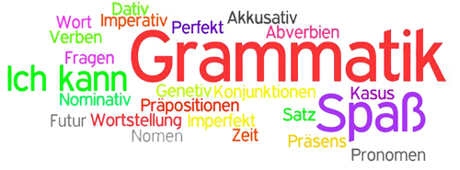

**116. leiden an D., durch Akk./ страждати від чогось, когось**

* Sie leidet an der allergischen Gastritis schon 2 Jahre.
* Wie lange leidet er durch einen Hunger?
* Leide nicht an einem Geldmangel.

**117. machen, sich an Akk./ приступати до чогось**

* gestern hat er sich an diese schwierige Aufgabe gemacht.
* Mache dich ans Aufräumen.
* Haben sie sich schon an ein Geschäft gemacht?

**118. mitwirken an D., in D./ співпрацювати у чомусь**

* Es ist mir sehr angenehm in der Redaktion einer Zeitung mitzuwirken.
* Wer hat an der Aufklärung einer Sache mitgewirkt?
* Wirke an der Aufführung mit!

**119. nachdenken über Akk./ обмірковувати щось**

* Ich denke immer über mein Leben nach.
* Worüber denken deine Eltern nach?
* Denke etwas über das Problem des altersbedingten Abbaus der Persönlichkeit nach!

**120. nachschlagen** **in** **D./ шукати, довідуватись (у словнику)**

* ich schlage die unbekannten Wörter im Wörterbuch nach.
* Worin schlägst du so interessante Information nach?
* Schlagt diese Regeln im Rechtschreibungswärterbuch!

**121. rechnen** **auf** **Akk./ розраховувати на когось, щось**

* Auf diese Leute ist es nicht zu rechnen.
* Kann ich darauf rechnen, dass du mich nicht verrätst?
* Rechnet auf ihn nicht!

**122. rechnen** **mit** **D./ рахуватися з чимось, брати до уваги**

* Sie rechnen mit der Möglichkeit, dass man ihnen absagt.
* Haben Sie mit zwanzig Gästen gerechnet?
* Rechnen Sie, bitte, mit den Tatsachen!

**123. rechnen** **zu** **D./ визнавати кимось, зараховувати до**

* Er wurde zu den besten Malern gerechnet.
* Rechnet man diese Männer zu den talentierten Sportlern?
* Rechne ihn nicht zu deinem freund!

**124. reden über** **Akk., von** **D./ говорити, розмовляти про когось**

* Alle Menschen reden sehr viel über diese Probleme.
* Warum redest du von ihm so schlecht?
* Reden wir über etwas anderes!

**125. reich sein an D./ бути багатим на щось**

* Die Ukraine ist reich an den Bodenschätzen.
* Ist diese Frau reich an den Erfahrungen?
* Seid reich an den Ideen!

**126. riechen nach D./ нюхати щось**

* Mein Vater kann an dem Moschus nicht riechen.
* Haben sie an diesen wunderbaren Blumen schon gerochen?
* Rieche nicht an den unbekannten Stoffen!

**127. riechen nach D./ пахнути чимось**

* Er riecht nach dem Knoblauch.
* Warum riecht hier die Luft nach dem Giftgas?
* -

**128. schämen, sich** **G./ соромитися когось, чогось**

* Meine Freundin schämt sich ihrer Herkunft.
* Schämt er sich nicht seiner Worte?
* Schäme dich deines Verhaltens!

**129. schonen, sich vor D./ берегтися когось, чогось**

* Deine Großeltern müssen sich sehr vor diesen Krankheiten schonen.
* Warum schonst du dich davor nicht?
* Schonen wir uns vor den Zauberern!

**130. schützen, sich** **nach** **D./ захищати когось, щось від чогось**

* Er schützt sich gar nicht vor dem Regen.
* Schützest du deine Kinder gegen die Spötterei?
* Schütze die Grenze seines Landes vor den Feinden.

**131. sehnen, sich nach D./ тужити за кимось, чимось**

* Diese alten Menschen sehnen sich nach ihrer Jugend.
* Sehnt euch nach der Ruhe?
* Sehne dich nicht nach der Vergangenheit!

**132. sorgen für Akk./ піклуватися про когось, щось**

* Dieser junge Mann sorgt nur für seinen Vorteil.
* Warum sorgst du so schlecht für deine Kinder?
* Sorge etwas für deine Familie!

**133. sorgen, sich um Akk./ хвилюватися за…**

* Er sorgt sich um seine Gesundheit.
* Sorgen sich alle Eltern um ihre Kinder?
* Sorgen Sie sich, bitte, um mich nicht!

**134. sprechen mit D., über Akk., von D./ говорити з кимось про щось, когось**

* er hat mit ihr über seine Arbeit gesprochen.
* Wovon sprechen sie miteinander?
* Sprechen Sie, bitte, mit ihren Kollegen über diese Umstände!

**135. staunen über** **Akk./ дивуватися, бути враженим чимось**

* Petro staunt über ihr Benehmen.
* Warum staunst du über seine Worte?
* Staunt darüber!

**136. stolz sein auf Akk./ пишатися, гордитися кимось**

* Die Mutter ist auf die erfolge ihres Sohns stolz.
* Worauf sind deine Eltern so stolz?
* Seid stolz auf unsere Landmänner!

**137. stören Akk., bei D., in D./ заважати комусь у чомусь**

* Ich habe die Hausaufgabe nicht gemacht, weil mich darin meine Schwester störte.
* Warum störst du ihn bei dem Schlaf?
* Störe nicht deine Eltern bei der Arbeit!

**138. teilnehmen** **an** **D./ брати участь у чомусь**

* leider habe ich an dieser Konferenz nicht teilgenommen.
* Nehmen alle Kinder an festlicher Konferenz teil?
* Nimm auch daran teil!

**139. träumen** **von** **D./ мріяти про щось, когось, бачити уві сні когось**

* Seit meiner Kindheit an träume ich von einer großen Zukunft.
* Wovon träumen deine Freunde?
* Träume davon und deine Wünsche gehen in Erfüllung!

**140. treten in Akk./ заходити кудись**

* Er trat in sein zwanzigstes Lebensjahr.
* Traten sie schon in den Streik?
* Treten Sie, bitte, in den Raum!

**141. unterhalten, sich mit D., über Akk., von D./ розмовляти з кимось про щось, когось**

* Ich habe mich mit meiner Freundin 2 stunden über das Studium unterhalten.
* Mit wem hast du dich so lange über die internationalen Beziehungen unterhalten?
* Unterhaltet euch miteinander von diesem Problem!

**142. unterrichten Akk. in D./ навчати когось чомусь**

* Diese Frau unterrichtet meinen Bruder in den Sprachen.
* Worin unterrichtet er dich?
* Unterrichten Sie mich, bitte, in den Tänzen!

**143. unterscheiden, sich von D., durch Akk., in D.**

* Diese Schwestern unterscheiden sich voneinander durch ihren Charakter.
* Worin unterscheiden sich diese zwei Kinder von den andern?
* Unterscheide dich nicht von deinem Bruder in den Gewohnheiten!

**144. verabschieden, sich von D./ відрізнятися чимось від чогось когось**

* Ich habe mich von meinen Freunden schon verabschiedet.
* Wann verabschiedet er sich von seinen Eltern?
* Verabschiedet euch voneinander und geht nach Hause!

**145. verfügen über Akk./ прощатися з кимось**

* Diese Lehrerin verfügt über eine laute stimme.
* Verfügt dein Bruder über gute Kenntnisse?
* Verfüge letztwillig über seinen Reichtum!

**146. verfolgen Akk./ переслідувати, іти слідом**

* Diese Frau verfolgte ihn sein ganzes Leben.
* Wie lange wurde der Feind verfolgt?
* Verfolgt diesen Politiker mit den Vorwürfen!

**147. vergleichen mit D./ порівнювати з кимось, чимось**

* Dieser junge wurde immer mit seinem Bruder verglichen.
* Womit vergleichen sie die Ergebnisse?
* Vergleiche heutigen Preis mit dem vorjährigen!

**148. verhalten, sich zu D./ ставитися до…**

* Diese Frau verhält sich zu ihm sehr gut.
* Wie kannst du dich zu solchem Mann so ruhig verhalten?
* Verhaltet euch mutig zu den Schwierigkeiten!

**149. verlassen, sich auf Akk./ покладатися на когось, щось**

* Ich kann mich immer auf meine Freunde verlassen.
* Verlässt du dich im Notfall auf deinen Bruder?
* Verlasst euch nicht auf diese Frau!

**150. verzeihen D./ вибачати когось**

* Man kann das ihm nicht verzeihen.
* Hat er dir den verrat verziehen?
* Verzeihen Sie, bitte, uns diese Einfälle!

**151. verzichten auf Akk./ відмовлятися від чогось**

* Die Malerin hat bei den Frauendarstellungen des religiösen Charakters auf die individuellen Züge verzichtet.
* Warum hat er auf den Ferienscheck verzichtet?
* Verzichte auf dieses Geld!

**152. vorbeifahren an D./ проїжджати мимо когось, чогось**

* Mein Freund fuhr an meinem Haus vorbei.
* Sind sie an dem Restaurant vorbeigefahren?
* Fahren Sie, bitte, an diesem Gebäude nicht vorbei!

**153. vorbeigehen** **an** **D./ проходити мимо когось, чогось**

* Meine Schwester geht nie an diesem Café vorbei.
* Warum bist du gestern an mir vorbeigegangen?
* Gehe an der Kirche nicht vorbei!

**154. vorbeihuschen bei D./прошмигнути мимо…**

* Der Schüler mochte an dem Direktor vorbeihuschen.
* Ist es dir gelungen an ihm vorbeizuhuschen?
* Husche an mir nie vorbei!

**155.  vorbeikommen** **bei** **D./ зайти до когось (мимохідь)**

* Die Tante von Nadia ist gestern bei uns vorbeigekommen.
* Wann kam meine Oma bei dir vorbei?
* Kommt bei uns irgendwann vorbei.

**156. vorbeilaufen an D./ пробігти мимо…**

* Der Hase lief an dem Igel vorbei.
* Warum liefen diese Sportler an uns vorbei?
* Laufe an meinen Eltern nie vorbei!

**157. vorbereiten, sich auf Akk./ готуватися до чогось**

* ich bereite mich auf die Prüfungen gründlich vor.
* Worauf vorbereitest du dich?
* Bereitet euch auf die Reise frühzeitig.

**158. warten** **auf** **Akk./ чекати на щось, когось**

* Die Eltern warten mit Ungeduld auf den Brief ihres Sohnes.
* Warum hast du auf mich nicht gewartet?
* Warte auf die Antwort!

**159. wenden, sich an Akk./ звертатися до когось**

* Er hatte keinen Wunsch sich an den Direktor zu wenden.
* Wandte er sich schon an den Professor?
* Wende dich an mich am Donnerstag!

**160. zufrieden sein mit D./ бути задоволеним кимось, чимось**

* Ich bin mit meinem Leben sehr zufrieden.
* Bist du mit deiner Schwester zufrieden?
* Seid mit allen Kleinigkeiten zufrieden!

**161. zuhören D./ слухати когось, прислухатися**

* Ich höre diesem Dozenten aufmerksam zu.
* Haben sie dem Referenten zugehört?
* Hören Sie zu!

**162. zulächeln D./ посміхатися комусь**

* 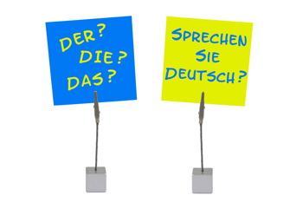Ich lächelte diesem Dozenten aufmerksam zu.
* Haben Sie dem Referenten zugehört?
* Hören Sie zu!

**163. zureden D./ вмовляти переконувати когось**

* Ich habe meiner Freundin züchtig zugehört.
* Lässt sie sich zureden?
* Redet ihm zu das nicht zu machen!

**164. zurufen D./ кричати. Гукати когось**

* Wir riefen dieser Sängerin Beifall zu.
* Hast du deinen Opa schon zugerufen?
* Rufen Sie, bitte, den Polizisten zu!

**165. zuschauen** **D./ дивитися, стежити за кимось, чимось**

* Er schaut dem Spiel zu, ohne eine Miene zu verziehen.
* Zu welchem Zweck schaust du dieser Frau zu?
* Schaut meinen Bewegungen zu!

**166. zusehen** **D./ дивитися на…, стежити за…, вдивлятися в когось, щось**

* Sie hat mir sehr lange zugesehen.
* Wirst du seiner Arbeit noch eine Weile zusehen?
* Sieh der Ordnung zu!

**167. zusprechen** **D./ присуджувати комусь щось, умовляти когось**

* Meinem Lehrer spricht man eine große Geduld zu.
* Hat ihr das Gericht den Nachlass zugesprochen?
* Sprich diesem Mädchen einen Trost zu!

**168. zustimmen D./ погоджуватися з кимось, чимось, схвалювати щось**

* Ich stimme meinen Freunden nicht zu.
* Wann stimmte man eine Entschließung zu?
* Stimmt diesem Mann zu!

**169. zustreben** **D./ прагнути до чогось, прямувати до чогось**

* Ich strebe einem bestimmten Ziel zu.
* Strebt er großen Erfolgen zu?
* Streben wir dem Frieden zu!

**170. zuteilen** **D./ роздавати комусь, доручати комусь, призначати когось кудись**

* Sie teilte jedem Kind ein Stück Brötchen zu.
* Welche Aufgabe hat dir die Lehrerin zugeteilt?
* Teile ihm eine Rolle des Königs zu!

**171. zweifeln** **an** **D./ сумніватися в комусь, чомусь**

* Viele Menschen zweifeln an den Politikern.
* Zweifelst du an dieser Schülerin?
* Zweifeln wir nicht an seinen Worten!

**Cкоромовки на німецькій мові з перекладом**

Der Righter richtet richtig. - *Суддя судить правильно*.

Hundert Hasen haben Hunger. Hundert Hasen haben Durst. - *100 зайців хочуть їсти, 100 зайців хочуть пити.*

Blaukraut bleibt Blaukraut und Brautkleid bleibt Brautkleid. - *Червона капуста залишається червоною капустою, сукня нареченої залишається сукнею нареченої.*

Fischer Fritz fischt frische Fische. Frische Fische fischt Fischer Fritz. - *Рибак Фріц ловить свіжу рибу, свіжу рибу ловить рибалка Фріц.*

Eine lange Schlange schlaengelt sich um eine lange Stange. - *Довга змія звивається навколо довгої палиці.*

Herr von Hagen, darf ich fragen, welche Kragen Sie getragen, als Sie lagen krank am Magen im Spital zu Kopenhagen? - *Пан Хаген, чи можу я запитати, який комірець був у Вас, коли Ви лежали з хворим шлунком у лікарні Копенгагена?*

Die Fliegen, die fliegen, heißen Fliegen, weil sie fliegen, aber die Fliegen, die sitzen, heißen nicht Sitzen, obwohl sie sitzen, sondern Fliegen, wie die Fliegen, die fliegen. - *Мухи, які літають, називаються мухами, бо вони літають (мухою), але мухи, які сидять, називаються не сідюхамі, хоч вони й сидять, а мухами, як і мухи, які літають (мухою).*

Auf dem Rasen rasen Hasen, atmen rasselnd durch die Nasen. - *За галявині носяться зайці, дихають з хрипом своїми носами.*

Esel essen Nesseln nicht, Nesseln essen Esel nicht. - *Осли не їдять кропиву, кропиву не їдять осли. / Віслюки не їдять кропиву, кропива не їсть віслюків.*

Zwischen zwei Zwetschgenzweigen sitzen zwei zwitschernde Schwalben. - *Між двох сливових гілок сидять дві ластівки, які щебечуть.*

Weil lustige Leute lachend laufen, lachen lustige Leute auch beim Laufen. - *Так як веселі люди бігають сміючись, сміються веселі люди навіть на бігу.*

Buersten mit weissen Borsten buersten besser als Buersten mit schwarzen Borsten. - *Щітки з білою щетиною чистять краще, ніж щітки з чорною щетиною.*

Müller, mahl mir mein Mahl, meine Mutter will mir heute Mehlbrei machen. - *Мельник, намели мені муки, моя мама зварить мені кашу.*

Am zehnten zehnten zehn Uhr zehn zogen zehn zahme Ziegen zehn Zentner Zucker zum Zoo. - *10-го жовтня о 10:10 десять лагідних козенят тягли 10 центнерів цукру в зоопарк.*

Джерело: <http://dovidka.biz.ua/ckoromovki-na-nimetskiy-movi/>

Довідник цікавих фактів та корисних знань © dovidka.biz.ua

